Projet Réseaux RE203 : "Simulation d'un aquarium de poissons" Mars 2025

**Démo de l'équipe** : Jacquier N., Rancillac G., Dupoux M., Gigault T., Bizon N.

[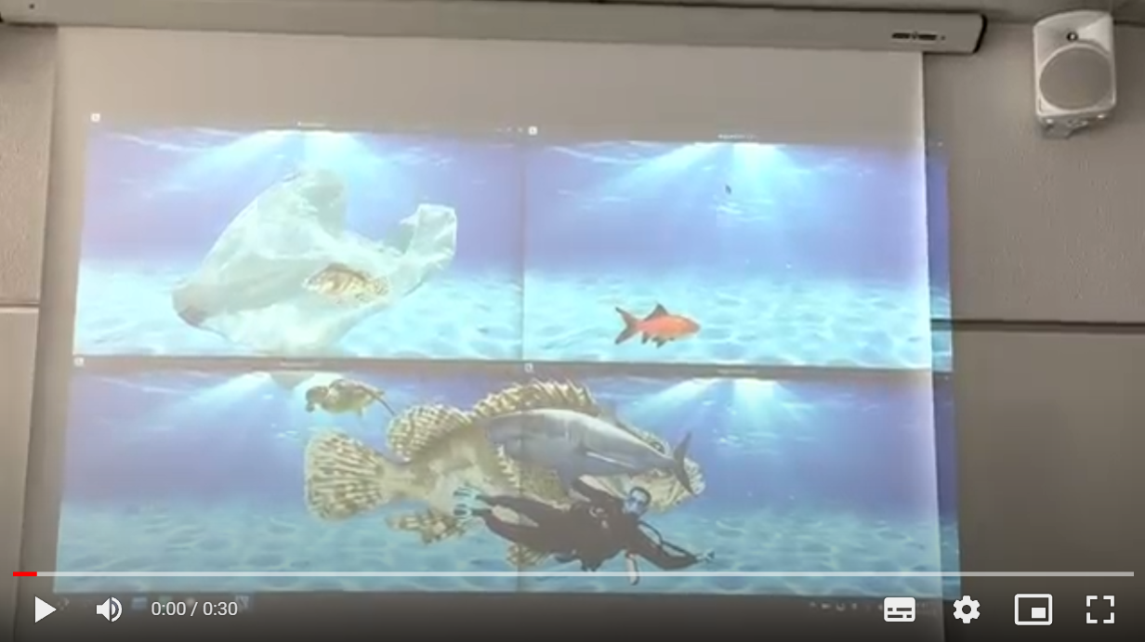](https://drive.google.com/file/d/1mFltOM9FLugce1VRzNLGor2_kT6WWNPD/view?usp=sharing)

https://drive.google.com/file/d/1mFltOM9FLugce1VRzNLGor2_kT6WWNPD/view?usp=sharing

# Organisation

* Les élèves doivent s'organiser en équipes de 4-5 élèves appartenant au même groupe de TD.
* Utiliser la forge Thor et un outil de gestion de projet de type kanban / trello
* La programmation se fera obligatoirement en C et un langage orienté objet (C++, Java, C#). Le contrôleur « Aquarium» en C et les programmes d’affichage (GUI) et des Poissons en Java - utilisation de Java FX ou autre est préconisée (exemple swing).
* Un rapport intermédiaire d’avancement est à remettre à la fin de la 5ème séance (5 pages maximum).
* La 10ème séance est réservée aux soutenances du projet. Le rapport final doit être rendu avant la soutenance (à la fin de la 9ème séance).
* L’accès à la forge doit être fourni au début du projet et les fichiers source à la fin du projet sous forme d’une archive (tar.gz) à la fin de la 9ème séance.
* Privilégier une gestion du projet en utilisant la méthode Agile.
* L’utilisation des LLM (ChatGPT ou autres) est autorisée pour trouver des bouts de code principalement sur le parsing des commandes. Un référencement approprié est demandé. Montrer le Prompt utilisé. Nous attendons de vous, de savoir expliquer et justifier vos codes et vos choix.

# Mises à jour du protocole

Consulter régulièrement cette page, des modifications seront publiées si nécessaire :

28/03/2024 : mise à jour du protocole avec modification du protocole dans la phase de connexion

La phase d’**Initialisation et authentification change :**

**>** **hello** *in as* ID

**<** **greeting** ID vue_x x vue_y + vue_width + vue_height

Cette modification apporte une précision sur la taille du client (afficheur) pour permettre de gérer efficacement l’affichage.

La gestion multi threadée du serveur peut se réaliser de plusieurs manières

* + Un client connecté est mappé sur un thread ⇒ cette solution est simple mais peu efficace si plusieurs clients se connectent
  + Un client connecté est mis dans un pool puis un nombre limité de threads est utilisé pour servir le pool. Les implémentations possibles peuvent se réaliser avec :
    - **utilisation de select() ⇒ cette méthode est privilégiée dans ce projet**
    - D’autres choix sont possibles :
      * utilisation de poll ()
      * utilisation de epoll()

# Présentation

Le but du projet est de réaliser un aquarium centralisé de poissons. Chaque équipe devra programmer un “**programme d’affichage**” et un “**programme contrôleur**”. Le contrôleur permet de centraliser la gestion de l’aquarium, il pourrait être supprimé dans une version distribuée. Chaque poisson a pour mission de se déplacer dans l’aquarium selon un modèle de mobilité prédéfini (vitesse, direction, etc.). Le programme contrôleur s'occupe d'informer les programmes d’affichage (Vue) de la position actuelle des poissons. On optera pour une programmation suivant le modèle MVC. Le modèle contient les données sur un poisson, sa taille, son pattern de mobilité, etc. La vue, c’est l’IHM, elle représente l’affichage graphique de l’aquarium. Le contrôleur permet de faire le lien entre le modèle et la vue et il permet de contrôler les données à transmettre d’un affichage à l’autre selon la topologie de l’aquarium - voir Figure 1.



***Figure 1: Topologie Réseau d’un aquarium***

L’interaction entre les programmes est illustrée dans la figure 2 suivante :

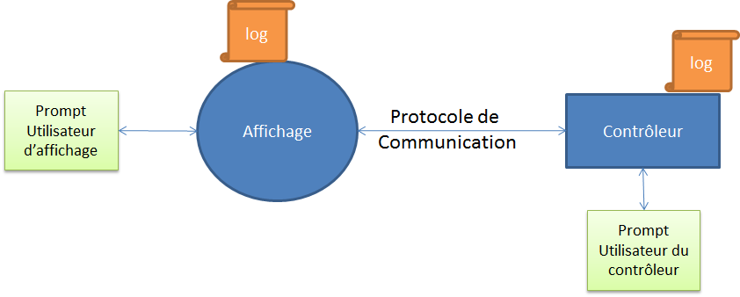

***Figure 2: Illustration de l’interaction entre utilisateur, l’affichage et le contrôleur***

# Programme "contrôleur"

Le contrôleur est un programme de type serveur, c'est-à-dire en attente de connexions des clients (afficheurs). Au démarrage, il charge une liste de programmes d’affichages, c’est-à-dire les futurs clients impliqués dans l’aquarium. Le contrôleur chargera l’aquarium sous le format de fichier suivant:

| Aquarium_width x Aquarium_height  N1 vue_x x vue_y + vue_width + vue_height  N2 vue_x x vue_y + vue_width + vue_height  N3 vue_x x vue_y + vue_width + vue_height  N4 vue_x x vue_y + vue_width + vue_height  Par exemple:  1000x1000  N1 0x0+500+500  N2 500x0+500+500  N3 0x500+500+500  N4 500x500+500+500 |  |
| --- | --- |

Le programme contrôleur devra permettre des commandes simples pour charger une topologie, la modifier en cours du temps, et la sauvegarder si besoin. Les commandes suivantes doivent être implémentées:

**($ Signifie l’invite de commande ou le prompt du Contrôleur)**

* Chargement de l’aquarium

**$ load aquarium1**

**-> aquarium loaded (4 display view)!**

* Affichage de la topologie

**$ show aquarium**

**1000x1000**

**N1 0x0+500+500**

**N2 500x0+500+500**

**N3 0x500+500+500**

**N4 500x500+500+500**

* Ajouter une vue.

**$ add view N5 400x400+400+200**

**-> view added**

* Supprimer une vue.

**$ del view N5**

**-> view N5 deleted.**

* Enregistrer / exporter les données de l’aquarium actuel dans un fichier.

**$ save aquarium2**

**-> Aquarium saved !( 5 display view)**

A noter que plusieurs vues peuvent être chevauchantes, dans ce cas les poissons s’afficheront potentiellement sur chacune des ces vues. Au moment de l’ajout, le contrôleur vérifiera que le vue rentre bien dans l’aquarium.

# Programme "Affichage"

Le programme d’affichage est un programme client qui se connecte au contrôleur au démarrage du programme et reste connecté durant toute la durée de vie de la session. Il a pour objectif d’échanger des données avec le contrôleur et de les interpréter pour un affichage. Ces données concernent les poissons à afficher. Par la suite, toutes les coordonnées sont des entiers correspondant à un pourcentage de la largeur et de la hauteur de l’écran. Ainsi, si l’écran fait 1280x720 Pixel, la coordonnée 0x0 correspond au point 0x0, 100x100 au point 1280x720, et 50x50 au point 640x360.

Toutes les commandes sont rentrées au niveau de l’affichage, communiquées au contrôleur, exécutées au niveau du contrôleur, et la réponse d’exécution est communiquée à nouveau à l’affichage.

**1ère commande: Status**

Au niveau de chaque affichage, l'utilisateur peut envoyer un message de demande statut :

**$ status**

**-> OK : Connecté au contrôleur, 2 poissons trouvés**

**Fish PoissonRouge at 90x70,10x5  
 Fish PoissonClown at 20x40,12x4**

**$ statut**

**-> NOK : commande introuvable**

Ici 90x70 : c’est la position du coin supérieur gauche du rectangle qui enveloppe le poisson. La taille du rectangle d’enveloppe est de10x5 (en pourcentage de taille d’écran).

**Il est possible de compléter la réponse de la commande “status” en ajoutant l’état des poissons dans l’aquarium (started / notStarted)**

**Exemple**

**$ status**

**-> OK : Connecté au contrôleur, 2 poissons trouvés**

**Fish PoissonRouge at 90x70,10x5 started**

**Fish PoissonClown at 20x40,12x4 notStarted**

**$ statut**

**-> NOK : commande introuvable**

**$**

**2ème commande: AddFish**

Cette commande permet à l'utilisateur d’ajouter un poisson à l’aquarium :

**$ addFish PoissonNain at 61x52, 4x3, RandomWayPoint**

**-> OK**

**$ addFish PoissonNain2 at 45x4, 10x10, PathWay**

**-> NOK : modèle de mobilité non supporté**

En effet, les poissons sont ajoutés par les clients puis gérés par le contrôleur (serveur).

La commande ci-dessus ajoute un poisson ayant un nom PoissonNain, enveloppé dans un rectangle d'affichage virtuel de taille 4x3. Ce rectangle est positionné aux coordonnées 61x52 (coordonnées du coin supérieur gauche). Ce poisson suivra un modèle de mobilité appelé RandomWayPoint qui sera implémenté de base dans ce projet. D’autres modèles de mobilité peuvent être supportés.

Le modèle RandomWayPoint donne la possibilité au contrôleur de faire bouger un poisson vers un point précis de l’aquarium de manière aléatoire. Cette mobilité devrait durer un temps bien précis.

**2ème commande: delFish**

**$ delFish PoissonNain**

**-> OK**

**$ delFish PoissonNain3**

**-> NOK : Poisson inexistant**

Permet de sortir un poisson l’aquarium.

**3ème commande: startFish**

Cette commande permet à l'utilisateur de démarrer un poisson.

**$ startFish PoissonNain**

**-> OK**

# Protocole des communications internes

Chaque programme d’affichage communique régulièrement durant toute sa durée de vie avec le contrôleur. Il n’y a pas de communication directe entre les programmes d’affichage dans cette version centralisée. Le protocole suivant définit la communication interne entre l’affichage et le contrôleur. Cette communication est transparente à l’utilisateur.

***Conventions:***

* Dans ce qui suit, le signe ">" indique le message qui a été envoyé, et le signe "<" le message reçu en réponse. > est généralement transmis pas le client (Afficheur) et < est transmis en réponse par le serveur (le contrôleur)
* Tous les messages sont en texte et se terminent par le caractère "\n".

## Protocole de communications Affichage <–> Contrôleur

Les communications s’effectuent avec le protocole TCP. Le programme d’affichage (i.e. Client) initie la demande de connexion avec le contrôleur (i.e. serveur) en suivant les étapes suivantes :

### Initialisation et authentification

**>** **hello** *in as* ID

**<** **greeting** ID vue_x x vue_y + vue_width + vue_height

À l'initialisation, le programme d’affichage communique au contrôleur son identifiant qui doit correspondre à un vrai nœud dans la topologie de l’aquarium, c’est-à-dire un afficheur (exemple N1 , N2, N3 ou N4). L’identifiant est fixé au démarrage du programme d’affichage ou lu depuis le fichier de configuration.

* Si l'identifiant demandé est libre (c’est à dire pas pris par un autre client à, le contrôleur autorise son utilisation.

**>** **hello** *in as* N3

**<** **greeting** N3 0x500+500+500

* Si le programme d’affichage n'a pas spécifié d'identifiant, le contrôleur lui attribue un identifiant libre (le reste de la commande n’est pas nécessaire dans ce cas).

**>** **hello**

**<** **greeting** N2 500x0+500+500

* Si l'identifiant demandé n'existe pas dans la topologie, ou lorsqu’il est déjà attribué à un autre affichage, le contrôleur renvoie si possible un autre identifiant libre sinon une erreur

**>** **hello** *in as* N404

**<** **greeting** N4 500x500+500+500

**>** **hello** *in as* N505

**<** **no greeting**

### Demande périodique de poissons

*Première demande*

**>** **getFishes**

**< list** *[***PoissonRouge** *at* **90***x***4***,***10***x***4***,***5***]**[***PoissonClown** *at* **20***x***80***,***12***x***6***,***5***]*

* Le contrôleur retourne au programme d’affichage la liste des poissons que doit gérer ce dernier.
* Ici le programme d’affichage courant doit gérer deux poissons : **PoissonRouge** et **PoissonClown**. Le PoissonRouge doit nager depuis sa position courante vers la position **90***x***4** (en pourcentage de la taille de l’écran). Cette mobilité (ou cette nage) doit durer **5**s. A noter que les paramètres de mobilité entre la position actuelle du poisson et sa nouvelle position sont à la discrétion de chaque programme d’affichage. Le contrôleur ne fait que communiquer la position finale (i.e. **90***x***4)**du poisson et la durée d’exécution de la mobilité (**5**s).
* Attention: les coordonnées peuvent être négatives dans le cas d’un poisson qui entre ou sort de la vue de l’afficheur.
* Pour afficher instantanément un poisson à une position par exemple lorsqu’il rentre dans une vue, la valeur de temps est mise à 0 . list [PoissonRouge at 90x4,10x4,0] [PoissonClown at 20x80,12x6,5] ⇒ ici PoissonRouge s’affiche dès la réception de cette commande à la position indiquée.

### Demande continue de Poisson

Deux commandes peuvent être utilisées : **ls** et **getFishesContinuously**

La commande **ls** empile toutes les réponses en une seule fois. Ici ils retournent 3 lignes directement. La commande **getFishesContinuously** permet de retourner les réponses de manière périodique dans la connexion TCP/IP ouverte.

**>** **ls**

**<** **list** *[***PoissonRouge** *at* **92***x***40***,***10***x***4***,***5***]**[***PoissonClown** *at* **22***x***80***,***12***x***6***,***5***]*

**<** **list** *[***PoissonRouge** *at* **70***x***40***,***10***x***4***,***15***]**[***PoissonClown** *at* **10***x***90***,***12***x***6***,***6***]*

**<** **list** *[***PoissonRouge** *at* **30***x***30***,***10***x***4***,***8***]**[***PoissonClown** *at* **30***x***30***,***12***x***6***,***11***]*

* Le contrôleur retourne au programme d’affichage la liste des poissons que doit gérer ce dernier en continu, ici 3 réponses sont générées directement et qui prennent en compte les aspects de mobilité des poissons.
* A noter que le contrôleur peut communiquer *a priori* le chemin complet que doit prendre un poisson en suivant des points bien précis. Dans ce cas, le programme d’affichage doit parser toutes les positions et les exécuter une à la suite des autres.
* Variante : **ls 5** pour forcer le serveur à retourner 5 lignes.

### Remarques

Les algorithmes de déplacement (RandomPathWay par exemple) sont à destination du contrôleur: il détermine la façon dont le serveur va déplacer le poisson : une nouvelle position toutes les 5 secondes par exemple. On pourra imaginer un algorithme HorinzontalPathWay qui fait qu’un poisson se déplace toujours horizontalement et toujours dans le même sens (il devrait ainsi tourner entre les clients).

Concernant getFishesContinuously, plusieurs solutions sont possibles côté contrôleur:

**>** **getFishesContinuously**

**<** **list** *[***PoissonRouge** *at* **92***x***40***,***10***x***4***,***5***]**[***PoissonClown** *at* **22***x***80***,***12***x***6***,***5***]*

// 3 secondes après par exemple le contrôleur transmet une nouvelle liste.

**<** **list** *[***PoissonRouge** *at* **70***x***40***,***10***x***4***,***5***]**[***PoissonClown** *at* **10***x***90***,***12***x***6***,***5***]*

// 3 secondes après par exemple le contrôleur transmet une nouvelle liste.

**<** **list** *[***PoissonRouge** *at* **30***x***30***,***10***x***4***,***5***]**[***PoissonClown** *at* **30***x***30***,***12***x***6***,***5***]*

Dans cet exemple, le contrôleur envoie un “liste” chaque fois qu’un poisson arrive à destination (ici au bout de 5 secondes). On pourrait également implémenter un contrôleur qui envoie une “list” toutes les 3 secondes:

**>** **getFishesContinuously**

**<** **list** *[***PoissonRouge** *at* **92***x***40***,***10***x***4***,***5***]**[***PoissonClown** *at* **22***x***80***,***12***x***6***,***3***]*

**<** **list** *[***PoissonRouge** *at* **70***x***40***,***10***x***4***,***4***]**[***PoissonClown** *at* **10***x***90***,***12***x***6***,***2***]*

**<** **list** *[***PoissonRouge** *at* **30***x***30***,***10***x***4***,***3***]**[***PoissonClown** *at* **30***x***30***,***12***x***6***,***1***]*

Du point de vue du client, cela ne devrait pas changer l’implémentation. Dans le deuxième cas, on confirme les destinations régulièrement, ce que l’on ne fait pas dans le premier cas.

### Déconnexion

**>** **log** *out*

**<** **bye**

Si au bout d'un certain temps, le contrôleur ne reçoit aucun message d'un programme d’affichage, celui-ci est supprimé de l’aquarium. Pour éviter d’être considéré comme déconnecté par le contrôleur, il est donc nécessaire de le contacter à intervalles réguliers. On utilisera pour cela une commande Ping :

**>** **ping** *12345*

**<** **pong** *12345*

### Ajout d’un poisson

**>** **addFish PoissonRouge** *at* **90***x***40***,***10***x***4***,* **RandomWayPoint**

**< OK**

Si le nom du poisson existe déjà dans l’aquarium:

**>** **addFish PoissonRouge** *at* **90***x***40***,***10***x***4***,* **RandomWayPoint**

**< NOK**

### Suppression d’un poisson

**>** **delFish PoissonRouge**

**< OK**

Si le nom du poisson n’existe pas dans l’aquarium:

**>** **delFish PoissonRouge**

**< NOK**

### Démarrage d’un poisson

**>** **startFish PoissonRouge**

**< OK**

Si le nom du poisson n’existe pas dans l’aquarium:

**>** **startFish PoissonRouge**

**< NOK**

## Log

Tous les programmes doivent contrôler le degré de verbosité en affichant des informations dans un fichier log ou une console de log. Nous pouvons considérer des logs d’informations, de warning et d’erreurs.

## Visuels

Les poissons sont affichés en utilisant des visuels dans un répertoire indiqué dans le fichier de configuration (voir ci-dessous). Ainsi, le poisson *PoissonRouge* sera affiché selon le fichier *PoissonRouge.png.* Si aucun visuel n’est trouvé alors un visuel au hasard ou par défaut sera choisi pour représenter le poisson à l’écran. Lors de la recherche de visuel, il faudra ignorer les caractères après un _ (underscore) dans le nom. Ainsi pour le poisson *PoissonClown_2*, il faudra chercher un fichier *PoissonClown.png*. Tous les visuels seront des fichiers au format png.

## Configuration des programmes

Chaque programme devra s'appuyer sur un fichier de configuration disponible dans le même dossier du fichier exécutable avant le lancement du programme.

Fichier de configuration (*affichage.cfg*):

# Adresse IP du nœud contrôleur

**controller-address** **=** **a.b.c.d**

# Identifiant du programme d'affichage

**id** **=** **N1**

# Numéro de port TCP d'écoute du nœud contrôleur

**controller-port** **=** **12345**

# Valeur par défaut pour la transmission du ping.

**display-timeout-value** **=** **30**

# Répertoire relatif ou absolu où se trouve les visuels pour les poissons.

**resources =** **./fishes**

Fichier de configuration (controller.cfg):

# Numéro de port TCP d'écoute

**controller-port** **=** **12345**

# Temps entre 2 requêtes au-delà duquel un programme d’affichage est retiré du réseau.

**display-timeout-value** **=** **45**

# Intervalle en secondes pour l'échange périodique de poisson. cf. commande GetFishesContinuously

**fish-update-interval** **=** **1**